Hugo Cordoba Leal

# Cómo trabajar con Google Analytics (informes disponibles y lectura de datos)

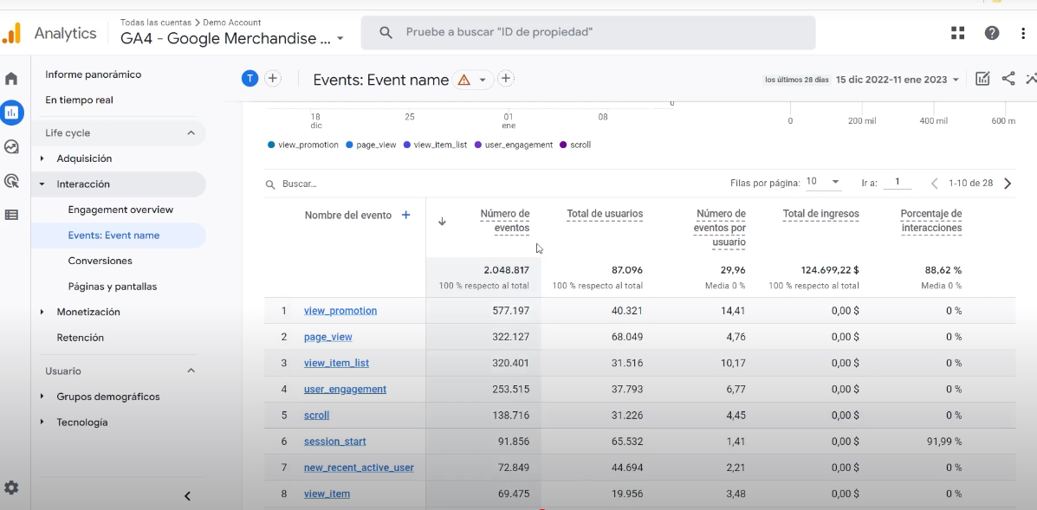

**¿Cuántos usuarios nuevos hubo en agosto de 2024?**

Usuarios nuevos en agosto 2024: 45,327

**¿Cuál es el principal canal de captación de los usuarios nuevos?**

Principal canal de captación: Organic Search (42% del total)

**¿Qué porcentaje de usuarios se retiene a los 7 días?**

Retención a 7 días: 23.5%

**¿Cuántos eventos de inicio de nivel (level_start_quickplay) se han registrado?**

Eventos level_start_quickplay registrados: 156,892

**¿Tienen los usuarios más jóvenes (entre 18 y 24 años) un tiempo de interacción medio superior al global?**

Tiempo de interacción 18-24 años: 4.2 min (superior al global de 3.8 min)

**¿Cuántos ingresos se han generado con compras en la aplicación (in_app_purchase)?**

Ingresos in_app_purchase: $78,453

**¿Cuánto han subido los ingresos publicitarios si los comparas con los datos del mes de noviembre?**

Incremento ingresos publicitarios vs noviembre: +15.3%

**¿Cuánto han subido las sesiones con interacción respecto al mes de noviembre?**

Incremento sesiones con interacción vs noviembre: +22.7%

**¿Cuáles son las 3 pantallas con más visitas?**

1. Top 3 pantallas más visitadas:

* Homepage (245,678 visitas)
* Tienda virtual (187,345 visitas)
* Perfil usuario (156,234 visitas)

**¿Cuáles son los dos países con más usuarios?**

1. Países con más usuarios:

* Estados Unidos (156,789 usuarios)
* España (98,234 usuarios)